기상연속반응시스템에서의 1-옥탄올의 탈수 반응(dehydration)에 의한 1-옥텐의 합성에 미치는 반응조건 및 알루미나 상(phase)의 영향

이진형, 이경희
포항공과대학교 화학공학과

Dehydration of 1-Octanol for 1-Octene in Continuous Gas Phase Systeme– Effects of Reaction Condition and Alumina Phase

Lee Jin Hyoung, Lee Kyung Hee

Department of Chemical Engineering

Pohang University of Science and Technology

서론
1-Octene은 LLDPE, alkylphenols, 윤활류(lubricant)등의 원료물질, 계면활성제(surfactant)의 중간물질 및 고분자 제품의 열적 안정성을 향상시키기 위해서 PVC의 가소제(plastizer)로 널리 사용되는 phthalate esters (dioctyl phthalate(DOP), diisooctyl phthalate(DIOP), diisononyl phthalate(DINP), diisodecyl phthalate(DIDP))의 원료물질 등으로 사용되고 있다. 선형성이 우수한 octene일수록 최종생성물의 생분해성 및 고품질의 특징을 나타냄으로써 그 수요의 증가가 예상된다.
현재 상용화되어있는 1-Octene의 생산 방법은 석유화학공의 기초 원료인 ethylene으로부터 catalytic oligomerization을 통한 것이다. 연간 약 200만 톤의 다양한 carbon수의 liner α-olefin이 ethlyene의 oligomerization으로 만들어진다. 그러나, 생성물로 다양한 carbon수의 α-olefin이 얻어지므로, 1-octene의 수욜이 낮고, 선택적 생산이 어려운 단점이 있다. SHOP, Albemarle, Chevron등의 상용 공정으로부터 생산되는 C₈의 α-olefin의 생성비는 11 ~ 30wt% 정도인 것으로 알려져 있다.
본 실험의 목적은 원료 및 중간 물질로서 그 수요의 증가가 예상되는 1-Octene을 1-Octanol의 Dehydration 반응을 통해 선택적으로 얻기 위한 반응 시스템의 개발에 있다. 원래 이 반응 시스템은 새로운 1-Octene생산공정개발을 위해 연구되었던 Butadiene의 Telomerization, hydrogenation, decomposition 단계를 거쳐 1-Octene을 합성하는 반응 시스템의 일부로서 제시되었다. 이 반응 시스템에서는 중간 물질로써 1-Octanol이 얻어지는데 이로 인해 이 물질에서 출발하는 단독 시스템이 제안되게 되었다.
알코올의 Dehydration 반응에는 주로 산 촉매계열이 많이 쓰이며 대표적으로 알루미나와 제올라이트가 많이 연구되어져 왔다[1-3]. Dehydration 반응에는 Ether form을 형성하는 Intermolecular dehydration 반응과 olefin form이 형성되는 Intra-molecular dehydration 반응이 있는데, 이것은 산 촉매에 의해 나타날 수 있는 olefin의 Isomerization 반응과 함께 본 반응에서 해결해야 할 문제 중의 하나이다[4,5].
본 연구에서는 기상연속반응 시스템에서의 각종 산 촉매에 대한 반응성의 차이를 살펴보았으며 그 결과로써 최적으로 생각되어지는 알루미나를 이용하여 촉매의 반응 조건에 따른 반응성의 차이를 살펴보았다. 또한 알루미나의 phase에 따른 반응성의 차이를 살펴 보기위해 소성 온도를 달리한 알루미나에 대한 반응도 실시하였다.

실험
반응 시스템은 기상연속반응으로서 반응물인 1-Octanol(Aldrich Chemical.99%+)은 Syringe pump를 통해 투입하였으며 Flow gas로는 질소를 사용하였다. 상압반응 시스템이며 반응기에 퀄츠를 채운 다음 촉매를 채워 사용하였다. 촉매에 다른 반응성 차이 비교에 쓰인 촉매의 종류는 Al₂O₃-SiO₂(JRC-SAH-1, Sg=511g), SiO₂(Merck), γ-Al₂O₃(Strem Chemical, Sg=102g)를 사용하였으며, Surface area에 따른 영향을 살펴보기 위해선 동일회사(Norton 사)의 알루미나(SA5021, Sg=0.04m²/g; SA3232, Sg=30m²/g; SA3177, Sg=100m²/g; SA6175, Sg=260m²/g)를 사용하였다. 또한 알루미나의 Acidity에 대한 영향을 살펴보기 위해서는 동일 회사(Aldrich 사)에 동일한 Surface area ( Sg = 155m²/g)를 가지는 acidic, weakly acidic, neutral, basic로 구분되는 알루미나를 사용하였다. 알루미나의 phase별 반응성을 살펴보기 해서는 Aluminum sec-butoxide(Al(CH₂CH(CH₃)CH₃)₃)를 출발 물질로 사용하여 sol-gel method를 통해 Boehmite라는 precursor를 합성하였다[7-10]. 이를 건조한 후 air를 흘려주면서 온도를 달리하면서 소성을 실시하여 알루미나의 phase변화를 살펴보고 소성 온도별 제조 알루미나의 반응성을 살펴보았다.
반응 실험에서는 반응물의 비점이 높아 라인상에 반응물의 잔존을 막기 위해서 기상연속반응 시스템의 전체 라인을 Heating band를 감아 반응물의 비점보다 높은 200~250℃사이의 온도를 유지하였다. 생성물의 분석은 PH6890 GC의 FID를 이용하였다.

결과 및 토론
본 반응연구 결과를 살펴보면 반응초기 촉매를 채우지 않은 Blank Test 단계에서 반응물은 약 400℃가량에서부터 반응성을 보이기 시작하여 온도가 증가함에 따라 전환율이 증가하는 현상을 보였으나 500℃에서는 저 분자량의 탄화수로 깨어지는 현상이 관찰되었다. 아래의 Figure 1에서 볼 수 있듯이 여러 산 촉매에 대한 반응성 비교해 보았을 때, 산의 세기가 크고 반응온도가 높을수록 저 분자량의 생성물이 만들어지는 경향성을 확인하였다. Screening Test 결과 반응활성과 1-Octene에 대한 선택성에 있어 우수한 특성을 나타내는 알루미나를 통한 여러 반응을 실시 하였다.
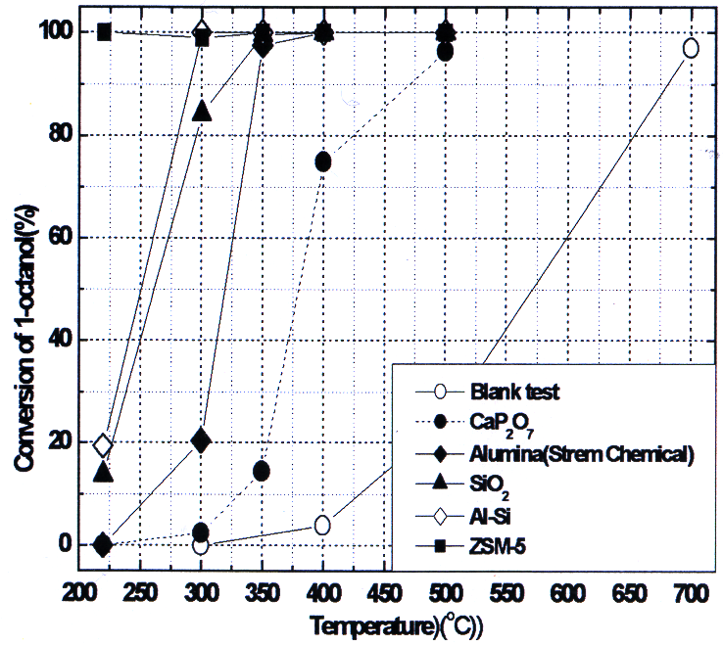
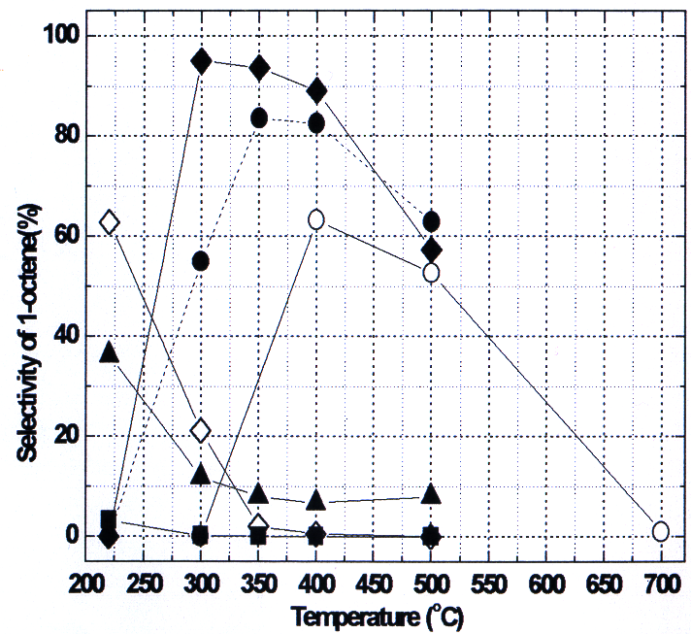

(a) Conversion of 1-Octanol
(b) Selectivity for 1-Octene

Figure 1. Dehydration of 1-octanol at different temperature over various catalyst
(Line Temp.=200~250℃, N₂=50cc/min, 1-octanol=0.1cc/hr,cat=0.2g)

촉매 screening을 통해 관찰된 반응활성이 우수한 γ-알루미나의 특성을 확인하고자 몇 가지의 상용 혹은 실험용의 알루미나를 이용하여 반응 온도를 변화시키면서 그 결과를 비교해 본 결과, 동일 종의 각기 다른 표면적의 알루미나에서는 촉매의 표면적에 관계없이 반응 온도가 증가할수록 반응물의 전환율의 증가현상을 보였다. 이는 모든 반응에서 동일하게 나타나는 현상이기도 하다. 하지만 촉매의 표면적이 증가함에 따라 전환율의 증가 곡선이 저온으로 shift하는 경향성을 나타내었다. 1-Octene에 대한 선택도의 경우엔 온도의 상승함에 따라 전환율과 함께 증가경향성을 보이다가 어느 온도 이상에서는 다시 감소하는 경향을 보였다. 이러한 선택도의 감소는 저 분자량의 탄소수소로 깨어지는 경우 보다는 산 촉매상에서 나타날 수 있는 알켄류의 Isomerization 반응에 의한 것이 주된 요인으로 보이며 이러한 Isomer들의 생성을 GC-Mass를 통해 확인할 수 있었다. 알루미나의 Acidity에 따른 경향성을 살펴보기 위한 실험에서는 일반적으로 Acidity가 증가할 수로 온도에 따른 반응성 즉 전환율이 보다 저온으로 shift할 것으로 예상되어졌으나 반응 결과 일정한 경향성을 발견할 수 없었다. 이들 알루미나에 대한 NH₃-TPD를 실시해 본 결과 그 차이를 거의 발견할 수 없었다. 이들의 Acidity 차이는 용액상에서만 나타날 뿐 solid형태에서는 그러한 특성을 거의 나타내지 못하는 것으로 보인다. 위의 실험들에서 온도에 상승에 따른 반응성 즉 전환율은 온도의 상승과 함께 증가하는 경향성을 보이지만 1-Octene에 대한 선택도는 온도의 증가와 함께 증가하는 경향성을 보이다 어느 온도 이상에서는 감소하는 경향성을 보이고 있는데 이는 고온에 따른 저 분자량의 탄화수소로의 cracking이 원인이라기 보다는 산 촉매상에서 나타나는 Isomerization 반응의 영향이 주된 것으로 보인다. GC, GC-Mass를 통해서 Octene류의 Isomer들을 확인할 수 있었으며 실제로 산 촉매가 alkene류의 Isomerization반응에 쓰이고 있다[6].
공간속도에 따른 전환율과 선택성을 살펴 보았는데, 공간속도는 반응물/촉매량으로 표시되는데 동일 조건에서 공간속도가 감소함에 따라 즉 촉매량이 증가함에 따라 전환율은 증가하는 경향성을 보였으며 1-Octene에 대한 선택도의 경우는 온도의 증가에서 나타나는 현상과 유사하게 증가 경향을 보이다 Isomerization에 의한 감소 경향성을 보였다. 여기서 나타나는 또 하나의 현상은 Ether form의 형성이다. 이러한 Ether form은 온도 상승에 따른 반응성 비교에서는 저온에서 높은 선택도를 보이다 감소하며 온도가 보다 증가할 경우 나타나지 않았으며, 공간속도 실험에서는 촉매량이 적을 때, 즉 공간속도가 빠를 경우에 나타나며 공간속도의 감소와 함께 감소하다가 매우 낮은 공간속도에서는 나타나지 않았다. 이러한 Ether form의 형성은 1-Octanol에 대해서는 직접적인 언급이 없었으나 보다 낮은 분자량의 알코올류의 경우 저온에서 Intermolecular dehydration반응에 의해서 형성된다고 보고 되어지고 있다[4].

결론
1-Octanol의 Dehydration의해 1-Octene을 선택적으로 얻고자 하는 반응에서 알루미나가 비교적 좋은 특성을 나타냄을 확인하였으며, 또한 온도, 촉매 표면적 그리고 공간속도에 따른 반응성 및 목적 생성물의 선택도를 살펴본 결과 저온에서 혹은 적은 양의 촉매를 사용할 경우 Intermolecular dehydration에 의한 bimolecular ether가 형성됨을 확인할 수 있었으며, 이러한 Ether들이 온도의 상승 및 촉매량의 증가와 함께 나타나지 않는 것으로 볼 때, 온도의 상승과 촉매량이 증가함에 따라 먼저 형성된Ether형태의 물질이 다시 cracking 되면서 Octene류가 생성되는 것으로 예상해 볼 수 있다. 문헌상에서도 형성된 Ether들은 kinetic측면에서는 좋으나 불안정해서 온도가 상승할 경우 다시 깨어진다고 보고 하고 있다. 온도의 상승 혹은 촉매량의 증가에 따라 부 반응에 속하는 Isomerization에 따른 선택도의 감소가 나타나는데 효과적으로 높은 전환율에 높은 선택도의 1-Ocetene을 얻기 위해서는 각기 다른 상호 조건들의 적절한 조화를 필요로 한다. 또한 저온에 따른 Intermolecular dehydration 반응과 고온에 따른 Isomerization 반응에 의한 선택도의 감소를 해결해 보다 넓은 반응 범위를 확보할 필요가 있는 것으로 보인다.

참고문헌
1. Weinfield, M. E., “Catalysis”(P. H. Emmett, Ed.), Vol. VII, p. 93. Reinhold, New York, 1960
2. Knozinger, H., and Scheglila, A., J. Catal. 17, 252 (1970)
3. deBoer, J. H., and Visseren, W. J., Catal. Rev. 5, 55 (1972)
4. Shi, B., Davis, B. H., J. Catal. 157, 359 (1995)
5. Makarova, M. A., Paukshtis, E. A., Thomas, J. M., Wiliams, C., Zamaraev, K. I., J. Catal. 149, 36(1994)
6. Trombetta, M., Busca, G., Rossini, S. A., Poccoli, V. and Cornaro, U., J. Catal. 168, 334 (1997)
7. Yoldas, B. E., Amer. Ceram. Soc. Bull., 54 [3], 286
8. Yoldas, B. E., Amer. Ceram. Soc. Bull., 54 [3], 288
9. Assih, T., Ayral, A., Abenoza, M., Phalippou, J., J. Mater. Sci. 23 3326 (1988)
10. Dwivedi, R. K., Gowda, G., J. Mater. Sci. Lett. 4 331 (1985)

